

Bomhus Gävle tillhörande SVERIGES PENSIONÄRSFÖRBUND

Verksamhetsberättelse för år 2024
Ordförande Christer Rönn
Vice ordförande Göran Nordström
Sekreterare Eva Alm
Kassör Dan Alm
Ledamot Curt Morén
Ledamot Bengt Lindqvist
Ledamot Anita Gustafsson
Ledamot Per-Artur Jonsson
Ledamot Hans Blom

Medlemsantalet var vid årets slut 2024-12-31 160 personer
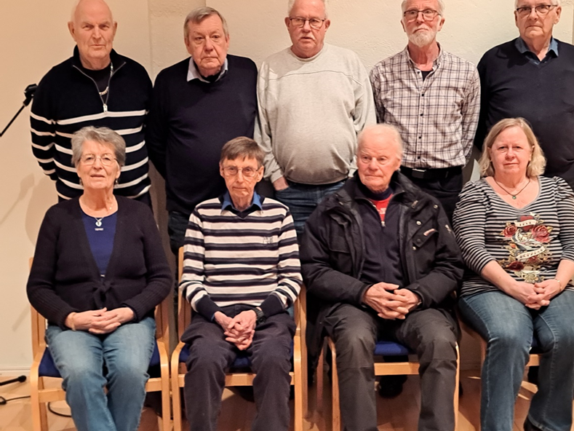

10 st protokollförda styrelsemöten har genomförts under verksamhetsåret
Årets resultat visar ett överskott på 6 729:- kr (-20 939:- kr).
På månadsträffen i maj serverades en sallad och i december en julsmörgås, som SPF Rudan bjöd på.
På övriga träffar har vi haft kaffe och smörgås och det sedvanliga lotteriet, samt rapportering från distrikt, samarbetsråd och övrig information.

Årsmöte med årsmötesförhandlingar 13 februari 2024
Val av Christer Rönn som ordförande för ett år.
Val av styrelseledamöter.

Medlemsregister Ansvarig: Bertil Gustafsson

Hemsidan Ansvarig: Ove Häger

Revisorer: Val av Ingastina Persson och Siv Englund. Ersättare
Lars Sjöberg.

Val av funktionär på ett år
Verksamhetsgrupp, en nyordning i samverkan
Programansvariga: Curt Morén,
Reseansvarig: Anita Gustafsson
Friskvårdsansvariga: Karin Fagerlund, Curt Morén och Anita Gustafsson
Studieansvarig: Anita Gustafsson
Trafikansvarig: Curt Morén och Sven Söder
Extra resurs: Margareta Andersson, Christer Rönn, Berit Pierrou
Bouleansvarig: Sven Söder
Canastaansvarig: Anita Gustavsson
Bokcirkelansvarig: Göran Nordström
Vattengympaansvarig: Margareta Andersson
Fest och resursgrupp Tommy och Marita Österblom
Göran Hahlin och Eva Wesslén
Bertil och Anita Gustafsson
Christer och Weronica Hirsch
Gun-Britt Broberg
Lotteriansvarig: Solveig Rönn, Marianne Söder

Månadsträffar
Årsmöte den 13 februari
Besök av Max Hebert som berättade och visade bilder från sin semesterresa till Grönland.
12 mars underhållning av Ove Jansson som berättade om Dan Andersson och sjöng hans visor.
9 april underhöll Peter Nordlund som spelade blandad musik av Totta Näslund, Paul Simon, Elvis och Cornelis Vreeswijk.
14 maj våravslutning. NTF informerar och visar även bil som fick provsittas.
10 september höstens första månadsträff med en nostalgitripp i dansmusikens värld av Tomas Åström som spelade gamla hits.
8 oktober gästades mötet av Mats Karlsson från Söderhamn. Han berättade om sitt musikliv och spelade olika låtar från den tiden.
12 november besökte Helene Thorsell från sjukvårdens Larmcentral i Region Uppsala och berättade om sitt arbete som ambulanssjuksköterska under 20 år.
13 december var det julsmörgås och julsånger av Ove Janson. Vi tackade Maggan på FH för all hjälp, Vi önskade varandra God Jul och Gott Nytt År.
Vid alla månadsmöten är det information om olika saker, fika och lottdragning.
Resor
Resa till Tallin med Vida resor den 7-9 april.
Resa till Eckerö den 11 april och 26 september.
Fester och övriga aktiviteter
Vårfest, surströmmingsfest och höstfest har genomförts.
Hockeymatch. Brynäs hemmamatch besöktes den 23 november.
Resor som SPF Rudan har deltagit i:
All hjärtans kryss 6 januari
Iggesundsrevyn 17 och 24 februari, 8 mars
Lönns reseträff 21februari, 11 mars
Mamma Mia 21 mars
Liljevalchs 20 april
Polen Gdnya Gdansk Sopot 4 maj
Irland Smaragdön 29 maj
Karl Tövåsens fäbod Vikarbyn 8 juli
Konst i Järbo och Kungsberget 18 juli
Nyköpings Gästabud 25 juli
Vildmarksvägen 29 juli
SPA Pärnu 13 augusti
Hälsingeresa 13 augusti
Surströmming Borkbo 3 september
Viltbuffé 10 oktober
Berlin 12 oktober
Dreamgirls Stockholm 26 oktober
Birka Gotland 30 oktober
Lilla reseträffen Vida resor 3 november
Lasse Holm 17 november
Julmarknad Falun 8 december
Hjärnkoll
Göran Nordström, Sven Söder och Bengt Lindkvist deltog i Hjärnkolll den 23/9.
Rudan blev nr 5 i distriktet.

Samarbetsrådet:
Det har varit 6 möten under året.
Distriktets årsstämma hölls i Gysinge den 17 april. Deltagare från Rudan var Christer Rönn, Per Artur Jonsson, Göran Nordström, Anita Gustafsson och Curt Morén.
Höstkonferens måndag den 6 november 2023 på Folkets Hus i Hofors.
Deltagare från Rudan Anita Gustafsson, Per-Artur Jonsson, Curt Morén och Bengt Lindqvist.
Aktiviteter
Promenader vid Kastvsllen varje onsdag kl. 11,00.
Tipspromenad och korvgrillning i Hemlingby 21 oktober.
Träff på puben Cheers tredje torsdagen varje månad.
Boule startade utomhus i maj.
Canasta varannan tisdag.
Bokcirkel måndag före månadsträffen.
Vandringar 2024 för hela distriktet.
Här kommer ett litet sammandrag över vad vi åstadkom 2024.
Vi startade i mars med en vandring från Silvanum till Gävle Teater där vi, uppdelade i två grupper, guidades genom Teaterns fascinerande 140-åriga historia.
April månads vandring gick runt Grodsjön i Sätra med Fleming Hansen, som vet allt om fåglar, som ciceron.
Tyvärr fick den tänkta fjärils och orkidé vandringen i Grinduga i början av juni ställas in p g a dåligt väder.
I augusti inledde vi med en vandring till Böna fyr.
Peter Holmström berättade om Böna Fyr och om lots -och sjöräddningsverksamheten i Bönan.
I september besökte vi Södra kolonin där Ulrika Hållinder guidade.
I oktober en vandring på skogskyrkogården och barnvarvet.
I november avslutade vi med vandring i Hemlingby .
Övrigt:
Anita har rapporterat till Vuxenskolan och Gefle Dagblad om samtliga möten.
Höstkonferens SPF den 11 november på Högskolan Gävle. Christer, Göran, Anita, Eva, Dan och Per-Artur deltog.
Deltog i 60+ mässan 22–23 oktober.
Funktionärsmöte på restaurang Porten den 26/11. Diskussioner om aktiviteter.
Seniorvarvet tisdagen den 1 oktober.
Folkhälsovecka i maj. SPF Rudan ansvarade för 23 maj.

Gävle den 11 februari 2025

Christer Rönn Göran Nordström Eva Alm
Ordförande Vice ordförande Sekreterare

Dan Alm Curt Morén Bengt Lindqvist
Kassör Ledamot Ledamot

Anita Gustafsson Per-Artur Jonsson
Ledamot Ledamot

Ingastina Persson Siv Englund
Revisor Revisor

